**Java Web开发**

**实验一**

**作业报告**

|  |  |
| --- | --- |
| 学 院 | 计算机 |
| 所在系 班 级 | 2017软件工程系11班 |
| 学 号 姓 名 | 陆柏宇 |
| 指 导 教 师 | 郭晓燕 |
| 完 成 时 间 | 2018年3月- |

# 实验题目

1. 熟悉MyEclipse环境，在软件下绑定JDK和Tomcat，新建项目并运行；（必做）
2. 在MyEclipse环境下新建一个项目取名为Webtest+学号（必做）
   1. 并在其下创建一个JSP程序，并在IE下运行；

将test1中的例题input.jsp、receive.jsp内容拷入项目中。并运行访问该JSP页面

# 分析与设计

Input ,output

# 关键源码（部分）

贴上这道题中最关键的部分源码。也是你实验练习的主要知识点相关的源码。并在代码旁附上详细的解释

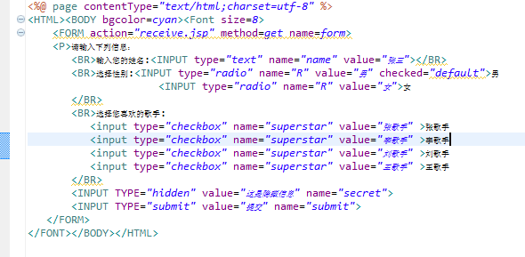

# 运行效果图

实验在浏览器下运行的结果截图，并进行解释。

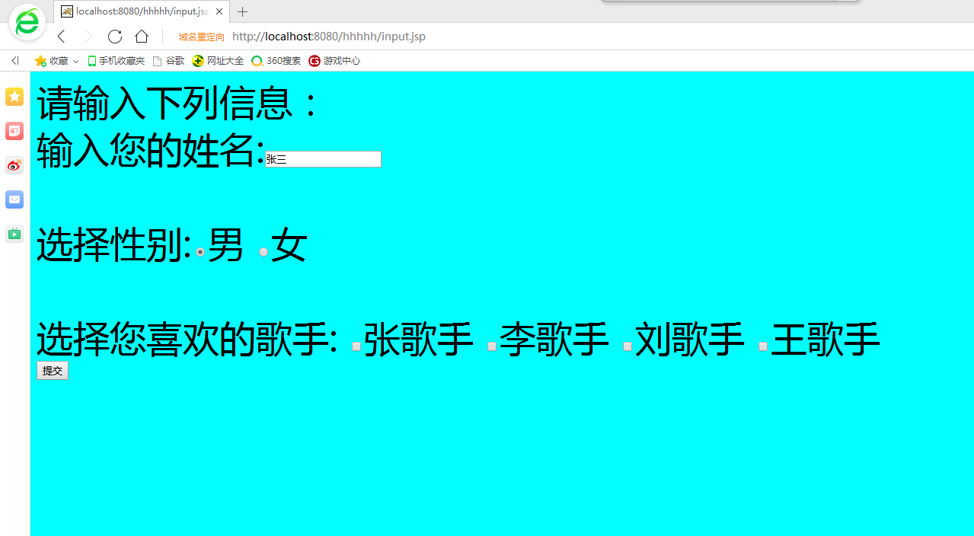

# 收获与问题

谈一谈你在本实验中所收获的内容及问题。